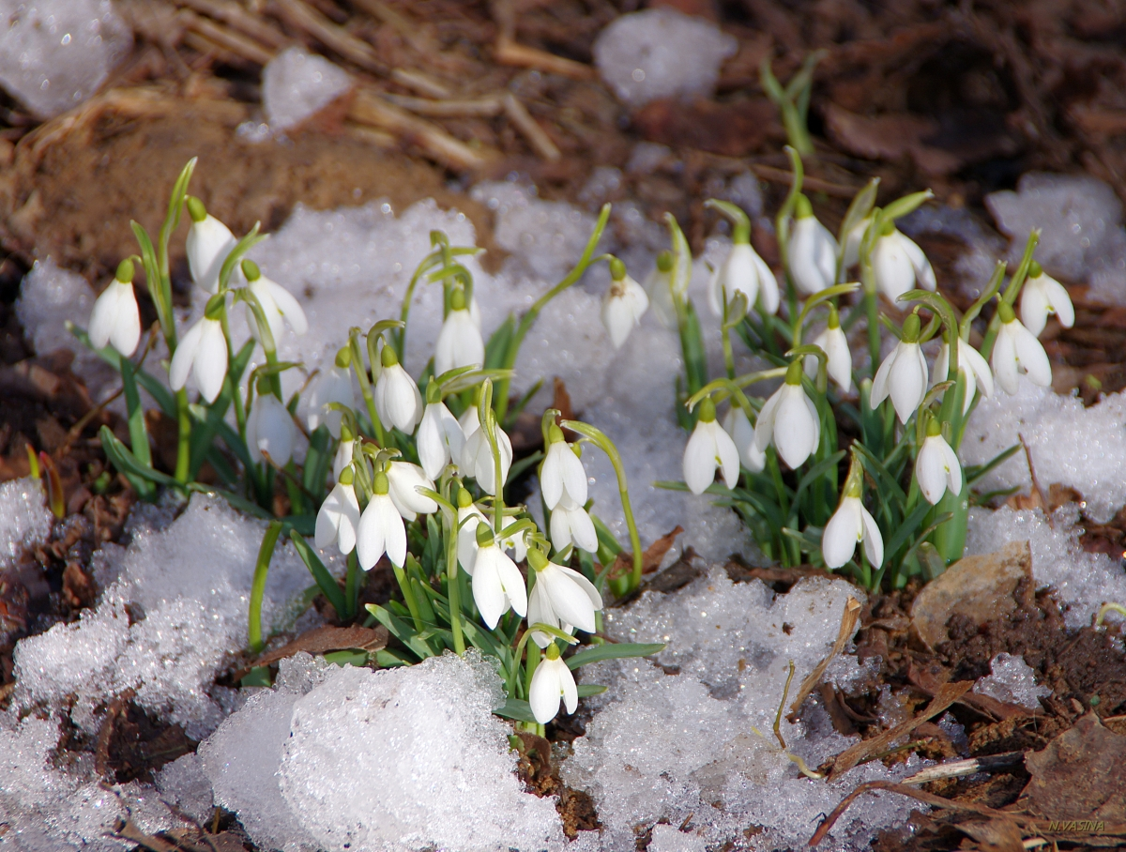

СОХРАНИМ ПЕРВОЦВЕТЫ!

Ранней весной, как только сходит снег, сразу же появляются первые весенние растения — первоцветы. Это удивительные растения, которые приспособились цвести тогда, когда в лесу на деревьях еще нет листвы, и каждый теплый солнечный лучик доходит до самой земли. Значение первоцветов в жизни природных сообществ велико. Цветки этих растений служат источником пропитания для насекомых-опылителей, снабжая их нектаром и пыльцой в то время года, когда другие растения ещё не пробудились от зимнего оцепенения.
После длительного зимнего периода цветущие первоцветы неизбежно привлекают наше внимание, радуют яркими красками и вызывают положительные эмоции.
Но за свою необычную красоту эти растения постоянно становятся жертвами человека. Выезжая в лес, горожане непременно хотят привезти домой букетик первоцветов. Такие букетики быстро вянут, а вокруг больших городов этих замечательных растений становится все меньше. При сборе цветов под ногами погибают семена, всходы и формирующиеся в момент цветения луковицы. Массовый сбор первоцветов и ходьба по их корневищам снижает численность их популяций и способность к вегетации.
В границах городского округа город – герой Волгоград, в долине реки Царицы, располагается уникальный природный комплекс - охраняемый ландшафт местного значения, границы которого установлены постановлением администрации Волгограда от 12.07.2018 № 917.
Здесь можно встретить редкие и находящиеся под угрозой исчезновения растения, в том числе занесенных в Красную книгу Волгоградской области (тюльпан Геснера, тюльпан Биберштейна, ирис карликовый, живокость пунцовая, прострел луговой, ковыль перистый и опушеннолистный, корникулярия степная).
В соответствии со ст. 6.2. Кодекса Волгоградской области об административной ответственности (от 11.06.2008 № 1693-ОД) уничтожение редких и находящихся под угрозой исчезновения видов животных или растений, занесенных в Красную книгу Волгоградской области, а равно действия (бездействие), которые могут привести к гибели, сокращению численности либо нарушению среды обитания этих животных или к гибели таких растений, либо добыча, хранение, перевозка, сбор, содержание, приобретение, продажа, либо пересылка указанных животных или растений, их продуктов и частей без надлежащего на то разрешения или с нарушением условий, предусмотренных разрешением, или с иными нарушениями установленного порядка, если эти действия не подпадают под признаки уголовно наказуемого деяния, влекут наложение административного штрафа на граждан в размере от двух тысяч пятисот до пяти тысяч рублей; на должностных лиц - от пятнадцати тысяч до двадцати тысяч рублей; на юридических лиц - от тридцати тысяч до ста тысяч рублей.

ПОМНИТЕ!
Редкие весенние цветы лучше не трогать: они красивее в естественной среде. Первоцветы легко могут исчезнуть с лица земли. Период их цветения и роста длится всего несколько недель, и за это короткое время им надо пройти весь круг жизни: накопить полезные вещества, созреть и рассеять семена. Не стоит рвать их на букеты, лучше любоваться ими в природе, этим сохраним красоту для будущего поколения. Отказ каждого из нас покупать цветы, которые находятся под угрозой исчезновения, даст им шанс цвести каждую весну.
Первоцветы требуют бережного отношения и нуждаются в охране!
Сохраните красоту весенней природы!

